

FELHASZNÁLÓI
DOKUMENTÁCIÓ

DOKUMENTUM ADATOK
Rendszer neve: | Energofish Partnerhírlevél-generátor
Verzió: | 1.4.43
Dokumentum azonosító: | EF-HIRLEVEL-FD-001
Készítette: | Varga Ferenc
Ellenőrizte: | –
Jóváhagyta: | –
Utolsó módosítás: | 2026. 10. 30.
Minősítés: | Belső

Energofish Kft. | Belső használatra

TARTALOMJEGYZÉK

1. Bevezetés 3
1.1. A dokumentum célja 3
1.2. Célközönség 3
1.3. A program röviden 3
1.4. Használt jelölések 3
2. Telepítés és első indítás 4
2.1. Rendszerkövetelmények 4
2.2. Letöltés és indítás 4
2.3. Frissítés új verzióra 5
2.4. Beállítások átvétele egy másik gépről 5
3. A felület felépítése 7
3.1. A főablak részei 7
3.2. Az előnézet nézetei 7
4. Hírlevél készítése lépésről lépésre 10
4.1. 1. lépés: Partnerek kiválasztása (Adatok) 10
4.2. 2. lépés: Közös tartalom (Tartalom) 12
4.3. 3. lépés: Ajánlott termékek (Termékek) 13
4.4. 4. lépés: Ellenőrzés 15
4.5. 5. lépés: Sablon és generálás (Generálás) 16
4.6. 6. lépés: Kiküldés (Küldés) 17
5. Beállítások 21
5.1. A Beállítások ablak 21
5.2. Partnertörzs-források 22
5.3. Képtár (FTP) 22
5.4. Képviselőfotók 23
5.5. Postmark-beállítások 24
5.6. Átvitel másik gépre 26
5.7. Alaphelyzet 27
6. Hibaelhárítás és gyakori kérdések 28
6.1. Gyakran ismételt kérdések 28
6.2. Gyakori üzenetek és megoldások 28
7. Szójegyzék 29
8. Verziótörténet 30
9. Mellékletek 31
9.1. Ábrajegyzék 31
9.2. Kapcsolódó dokumentumok 31

1. Bevezetés

1.1. A dokumentum célja
Ez a dokumentum az Energofish Partnerhírlevél-generátor használatát mutatja be lépésről lépésre, képernyőképekkel. A program a B2B partnereknek szóló havi hírlevelet készíti el és küldi ki: minden partner a saját nevével, a saját területi képviselőjének adataival és fotójával kapja meg a levelet, az ajánlott termékekkel együtt.
A dokumentum végigvezeti a felhasználót a teljes folyamaton – a program első indításától a partnerek kiválasztásán, a tartalom és a termékek összeállításán át a levelek kiküldéséig –, majd bemutatja a beállításokat és a gyakori kérdéseket.

1.2. Célközönség
A dokumentum azoknak szól, akik a hírleveleket összeállítják és kiküldik. Különösebb informatikai előismeretet nem feltételez.
- Marketing munkatársak – a havi hírlevél összeállítása, ellenőrzése és kiküldése.
- Területi képviselők – a saját partnereiknek szóló levelek elkészítése a saját gépükön.
- A program gazdája – a beállítások (partnertörzs, képtár, Postmark) karbantartása és átadása más gépekre.

1.3. A program röviden
A program felső sávjában hat lépés látható. A hírlevél ezeken halad végig, balról jobbra:
- Adatok – a címzett partnerek kiválasztása a B2B partnertörzsből (vagy Excelből).
- Tartalom – a minden partnernél azonos szövegek: tárgy, borító, személyes levél, ajánlat, lábléc.
- Termékek – az ajánlott termékek kiválasztása a cikktörzsből.
- Ellenőrzés – a hibák és figyelmeztetések áttekintése kiküldés előtt.
- Generálás – a sablon kiválasztása és a partnerenkénti levelek elkészítése.
- Küldés – a levelek kiküldése a Postmark szolgáltatáson keresztül.
A jobb oldalon végig élő előnézet látható: gépelés közben azonnal megjelenik, hogyan néz ki a levél a kiválasztott partnernél, asztali gépen, tableten vagy telefonon. Minden beállítás automatikusan mentődik, a program a következő indításkor ugyanonnan folytatja.

1.4. Használt jelölések
A dokumentumban az alábbi kiemeléseket használjuk. A gombok és menüpontok nevét félkövér betű jelöli, pontosan úgy, ahogy a programban szerepelnek.
💡 Tipp: Hasznos javaslat, amely gyorsabbá vagy kényelmesebbé teszi a munkát.
⚠️ Figyelem: Fontos tudnivaló: figyelmen kívül hagyása hibás kiküldést vagy adatvesztést okozhat.
📝 Megjegyzés: Kiegészítő információ a funkció működéséről.

2. Telepítés és első indítás

2.1. Rendszerkövetelmények
Összetevő | Követelmény
Operációs rendszer | Windows 10 vagy Windows 11
Megjelenítés | Microsoft Edge WebView2 (a Windows része; ha hiányzik, a program az alapértelmezett böngészőben nyílik meg, és úgy is teljes értékűen működik)
Internetkapcsolat | Szükséges a partnertörzs és a cikktörzs letöltéséhez, a képek feltöltéséhez és a kiküldéshez
Telepítés | Nem szükséges: a program egyetlen futtatható fájl (EnergofishHirlevel.exe)
Hozzáférések | Partnertörzs-források (tokenes linkek), FTP-hozzáférés a képtárhoz, Postmark API-token – ezeket a program gazdája adja át (lásd 2.4.)

2.2. Letöltés és indítás
- Töltse le a program legfrissebb kiadását (EnergofishHirlevel.exe) a program kiadási oldaláról: github.com/VargaFerencINF/hirlevelgen/releases/latest.
- Tegye a fájlt egy állandó helyre, például a Dokumentumok mappába vagy az asztalra.
- Indítsa el dupla kattintással. A program ablaka néhány másodperc múlva megnyílik az Adatok lépéssel.
⚠️ Figyelem: A program nincs digitálisan aláírva, ezért az első indításnál a Windows „A Windows megvédte a számítógépet” üzenetet mutathat. Ilyenkor kattintson a További információ, majd a Futtatás mindenképp gombra.
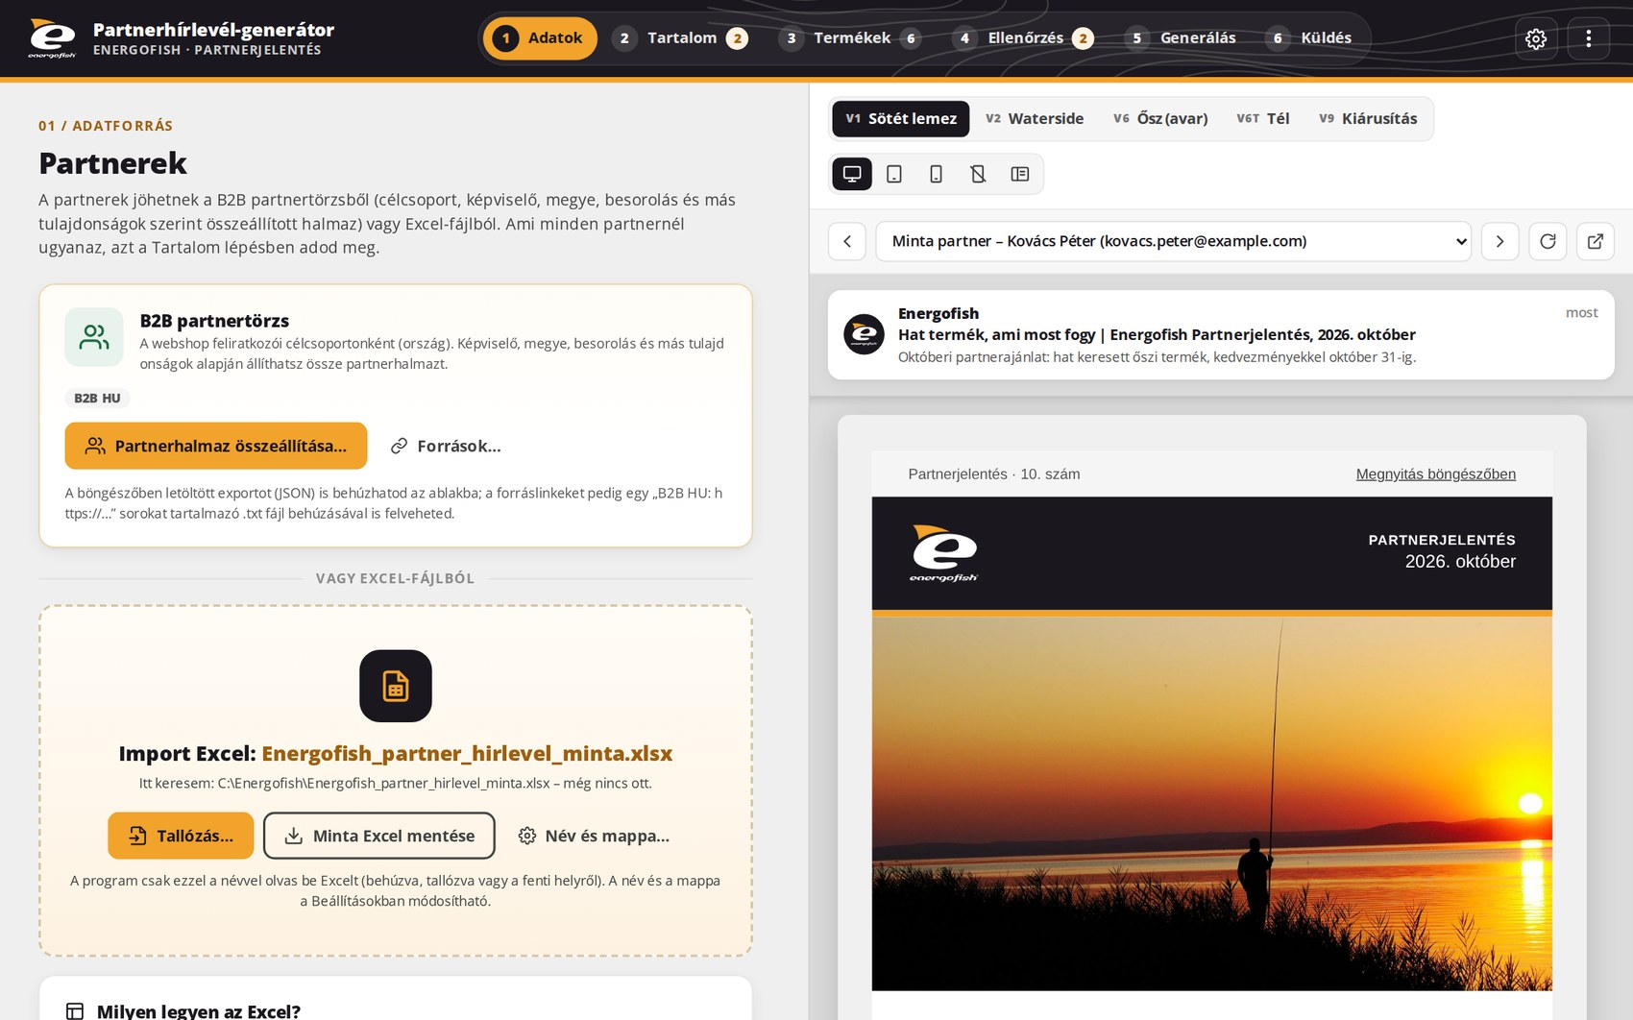
1. ábra – A program az első indítás után: a felső sávban a hat lépés, jobbra az élő előnézet

2.3. Frissítés új verzióra
- Zárja be a programot.
- Töltse le az új EnergofishHirlevel.exe fájlt, és írja felül vele a régit.
- Indítsa el újra. A beállítások, a tartalom és a termékek megmaradnak.
📝 Megjegyzés: A program a beállításait a felhasználói profilban tárolja (%APPDATA%\EnergofishHirlevel). A titkos adatokat (Postmark-token, FTP-jelszó, partnerforrás-linkek) a Windows titkosítva, a felhasználói fiókhoz kötve őrzi.

2.4. Beállítások átvétele egy másik gépről
Új gépen – például egy területi képviselő gépén – nem kell mindent kézzel beállítani. A program gazdája egy jelszóval titkosított beállításfájlt (.efbeall) készít (lásd 5.6.), amelyet egy lépésben át lehet venni:
- Indítsa el a programot az új gépen, és nyissa meg a Beállítások ablakot a jobb felső fogaskerék ikonnal.
- Az Átvitel másik gépre részben kattintson az Importálás fájlból… gombra.
- Írja be a fájl jelszavát, majd kattintson a Fájl megnyitása… gombra, és válassza ki a kapott .efbeall fájlt.
- A program megmutatja, mi van a fájlban. Ellenőrizze, majd kattintson az Átvétel gombra.
- A program újratölti magát. Első lépésként töltse le a partnertörzset (Adatok › Partnerhalmaz összeállítása… › Frissítés most).
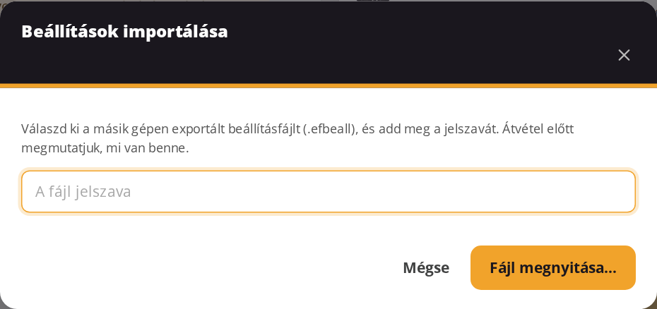
2. ábra – Beállítások importálása: a fájl jelszava
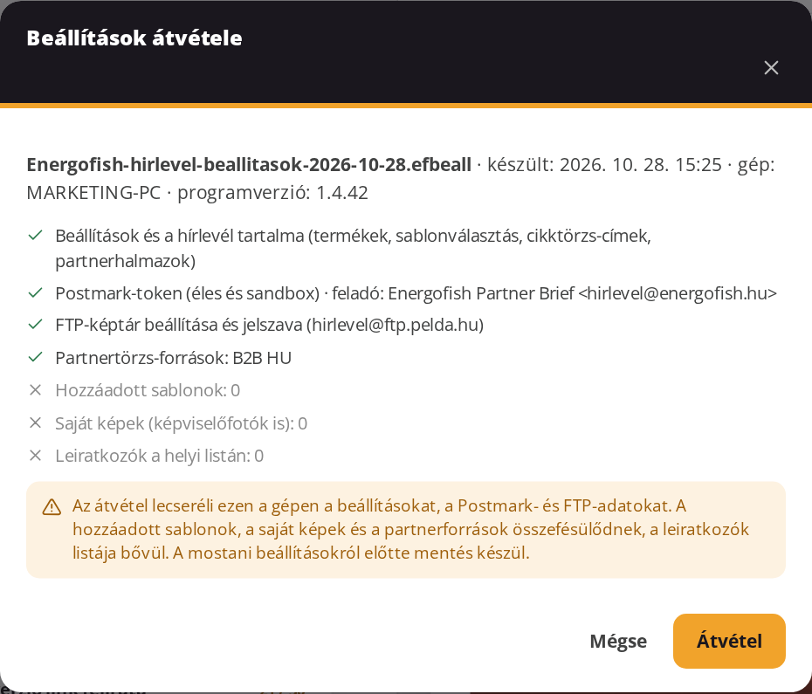
3. ábra – Átvétel előtt a program megmutatja a fájl tartalmát
📝 Megjegyzés: A letöltött partnertörzs szándékosan nem kerül a fájlba (valódi partneradatok nem utaznak); az új gépen a mentett forrásokból egy kattintással letölthető. A célgép korábbi beállításairól a program átvétel előtt mentést készít.

3. A felület felépítése

3.1. A főablak részei
Terület | Mire való
Lépéssáv (fent középen) | A hat lépés: Adatok, Tartalom, Termékek, Ellenőrzés, Generálás, Küldés. A számok a lépésben lévő elemeket vagy figyelmeztetéseket jelzik; bármelyik lépésre bármikor vissza lehet kattintani.
Fogaskerék és ⋮ menü (jobbra fent) | A Beállítások ablak, illetve további funkciók (pl. a képtár feltöltése, visszaállítás alapállapotba).
Bal oldal | Az aktuális lépés munkaterülete: listák, mezők, gombok.
Jobb oldal – sablonválasztó | A beépített és hozzáadott sablonok (pl. V1 Sötét lemez, V6T Tél). Kattintásra a levél azonnal az új sablonnal jelenik meg.
Jobb oldal – nézetek | Asztali, tablet, mobil nézet, valamint a „Telefon, stílus nélkül” és az „Outlook, keskeny panel” szimuláció (lásd 3.2.).
Jobb oldal – partnerválasztó | Melyik partner levele látszik az előnézetben; a nyilakkal léptethető.
Jobb oldal – előnézet | A levél pontosan úgy, ahogy a partner megkapja: a postafiók-sor (feladó, tárgy, előnézeti szöveg) és alatta a levél.

3.2. Az előnézet nézetei
A sablonválasztó alatti öt ikonnal választható ki, milyen eszközön jelenjen meg a levél. Az utolsó két nézet azt szimulálja, ahogy a mobilos stílust nem ismerő levelezők látják a levelet, és ki is írja, rendben van-e.
Nézet | Mit mutat
Asztali | A levél 600 px szélesen, ahogy számítógépen látszik.
Tablet | 768 px széles képernyő.
Mobil | 390 px széles telefon: a termékek egymás alatt, kártyás elrendezésben.
Telefon, stílus nélkül | Mint a Gmail alkalmazás céges (nem Google) fiókkal: a levél stílusblokk nélkül. Zöld sáv jelzi, ha rendben van.
Outlook, keskeny panel | Mint az Outlook web / új Outlook keskeny olvasópanelben, az Outlook mobil vagy a Thunderbird.

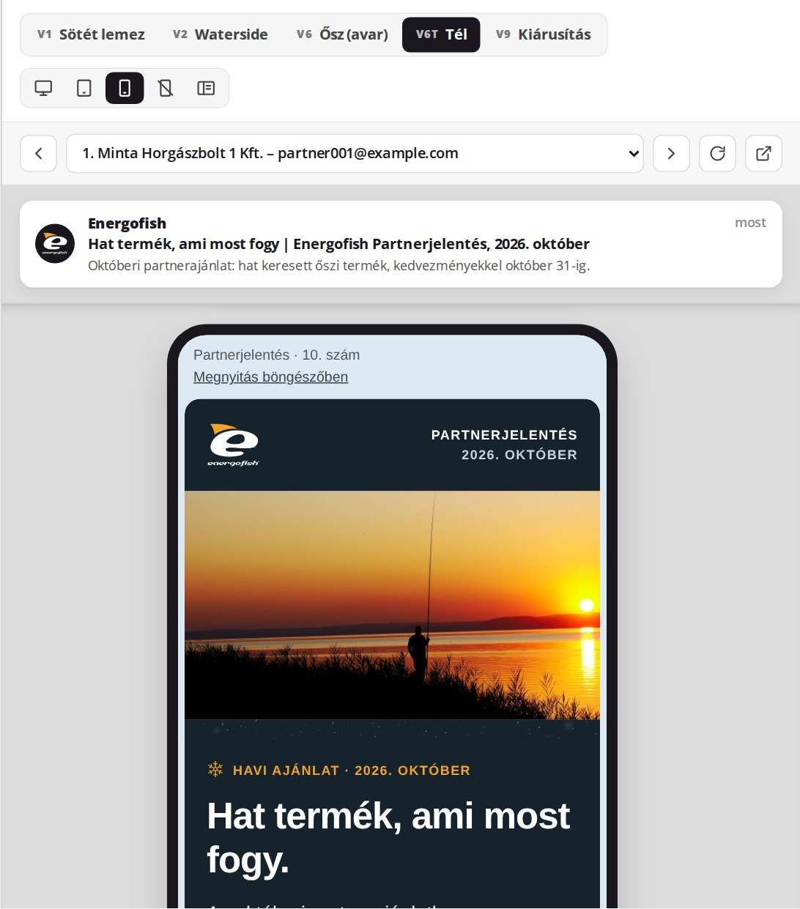
4. ábra – Mobil nézet a Tél sablonnal: a termékek egymás alatt
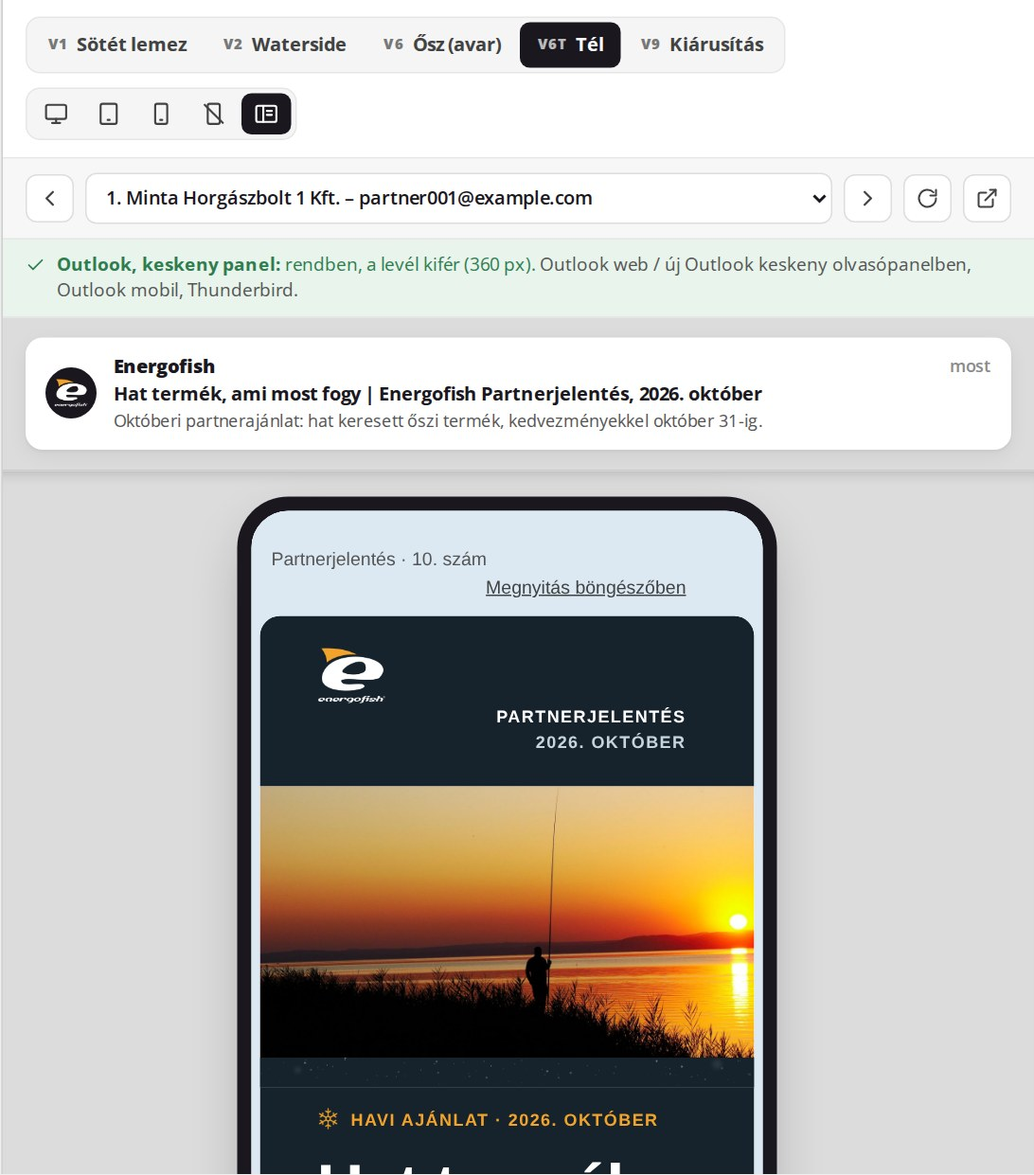
5. ábra – Az „Outlook, keskeny panel” szimuláció zöld „rendben” jelzéssel
💡 Tipp: A beépített sablonok minden levelezőben reszponzívak. Ha új sablont ad hozzá, a sablon kártyáján a program jelzi, hogy reszponzív-e minden levelezőben – ezt a két szimulált nézetben részletesen is meg lehet nézni.

4. Hírlevél készítése lépésről lépésre
Ez a fejezet a havi hírlevél teljes elkészítését mutatja be, a hat lépés sorrendjében. Az első alkalommal érdemes végigmenni rajta; később már csak a változó részeket (partnerhalmaz, tartalom, termékek) kell frissíteni.

4.1. 1. lépés: Partnerek kiválasztása (Adatok)
A címzettek a B2B partnertörzsből jönnek: a webshop feliratkozói célcsoportonként (országonként), a területi képviselővel, megyével, besorolással és a partner saját leiratkozó linkjével együtt. Ebből a program feltételek alapján partnerhalmazt állít össze.

4.1.1. Partnerhalmaz összeállítása
- Az Adatok lépésben, a B2B partnertörzs kártyán kattintson a Partnerhalmaz összeállítása… gombra.
- Fent válassza ki a célcsoportot (pl. B2B HU – Magyarország), majd kattintson a Frissítés most gombra: a program letölti a partnertörzs legfrissebb változatát.
- Bal oldalt szűrje a partnereket: területi képviselő, besorolás, partnerbolt / horgászbolt, megye, feliratkozás dátuma, illetve kereséssel névre, e-mailre vagy azonosítóra. Minden érték mellett látszik, hány partner felel meg neki.
- A megyékre a jobb felső országtérképen is szűrhet: kattintson egy megyére (újabb kattintással kikapcsolja).
- A listában az egyes partnerek egyenként is kizárhatók (és visszavehetők).
- Kattintson a Betöltés a hírlevélhez gombra. A gomb a halmazban lévő partnerek számát is mutatja.
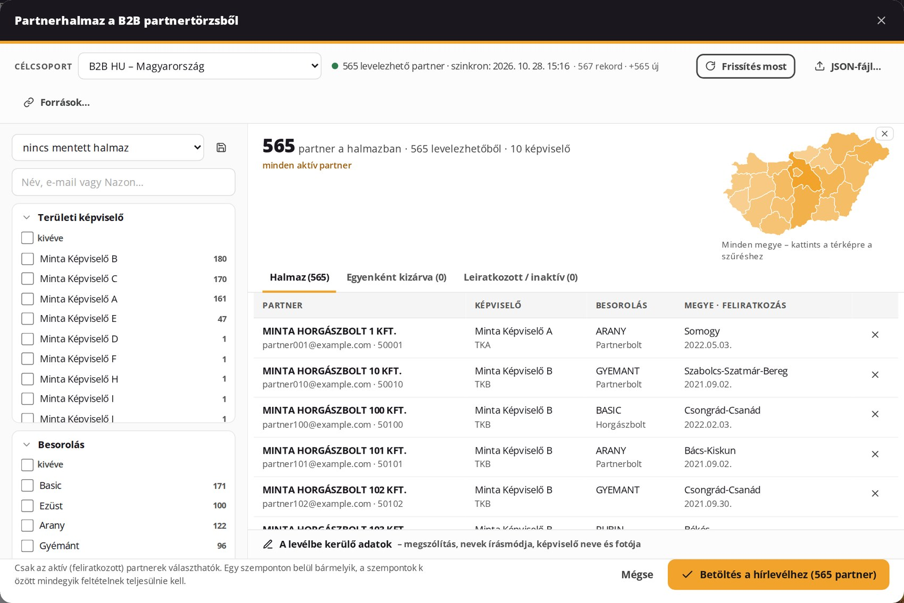
6. ábra – A partnerhalmaz összeállítása: szűrők, országtérkép és a partnerek listája
💡 Tipp: A gyakran használt összeállítások (pl. „Minden aktív partnerbolt”) név alatt elmenthetők a halmaz-ablak bal felső részén, és később egy kattintással visszatölthetők.
Betöltés után az Adatok lépésben a halmaz kártyája látszik a partnerek számával és a halmaz térképével; a lépéssávon az Adatok mellett megjelenik a partnerek száma.
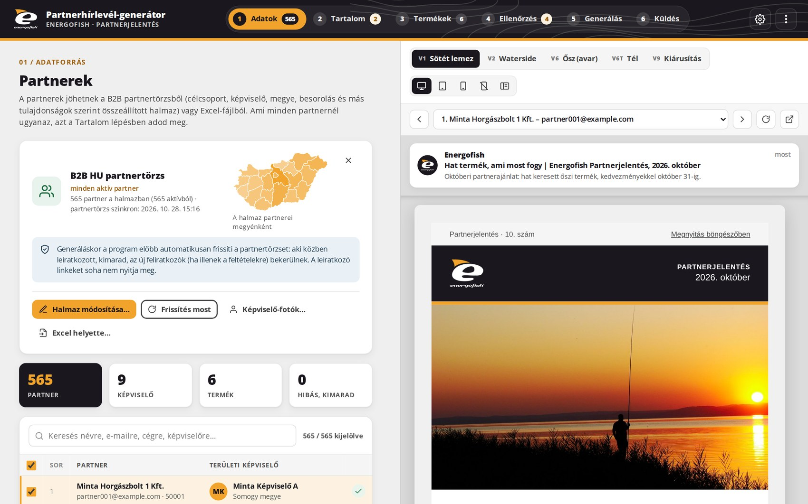
7. ábra – Betöltött partnerhalmaz: 565 partner, az előnézetben az első partner levele
📝 Megjegyzés: Generálás és kiküldés előtt a program mindig frissíti a partnertörzset: a közben leiratkozottak kimaradnak, az új feliratkozók (akik megfelelnek a feltételeknek) bekerülnek. Ha a letöltött export gyanúsan kevés partnert tartalmaz, a program semmit nem módosít, és figyelmeztet.
⚠️ Figyelem: A levelekben szereplő leiratkozó linket soha ne nyissa meg: egyetlen kattintás azonnal leiratkoztatja a partnert. A program ezért az előnézetben ártalmatlan helyettesítő linket mutat, és a teszt-kiküldésekben sem a valódi link szerepel.

4.1.2. Partnerek Excelből (alternatíva)
Ha a címzettek nem a partnertörzsből jönnek, egy Excel-munkafüzet is használható. Az első munkalapon soronként egy partner (e-mail, név, képviselő adatai), a második munkalapon a termékek szerepelnek.
- Kattintson a Minta Excel mentése gombra: kész, kitöltött példát kap a helyes oszlopokkal.
- Töltse ki a saját adataival, és mentse el a beállított néven (alapértelmezés: Energofish_partner_hirlevel_minta.xlsx).
- Húzza be a fájlt a program ablakába, vagy kattintson a Tallózás… gombra.
📝 Megjegyzés: A program csak a beállított nevű Excelt olvassa be (a név és a mappa a Beállításokban módosítható). Betöltéskor kiírja, melyik oszlopot minek ismerte fel, és jelzi a hibás sorokat.

4.2. 2. lépés: Közös tartalom (Tartalom)
A Tartalom lépésben adhatók meg azok a szövegek, amelyek minden partnernél azonosak. A mezők a levél blokkjait követik, fentről lefelé: Alapadatok (tárgy, előnézeti szöveg, fejléc), Borító, Személyes levél, Ajánlat, Képviselő-blokk, Lábléc és Termék-linkek.
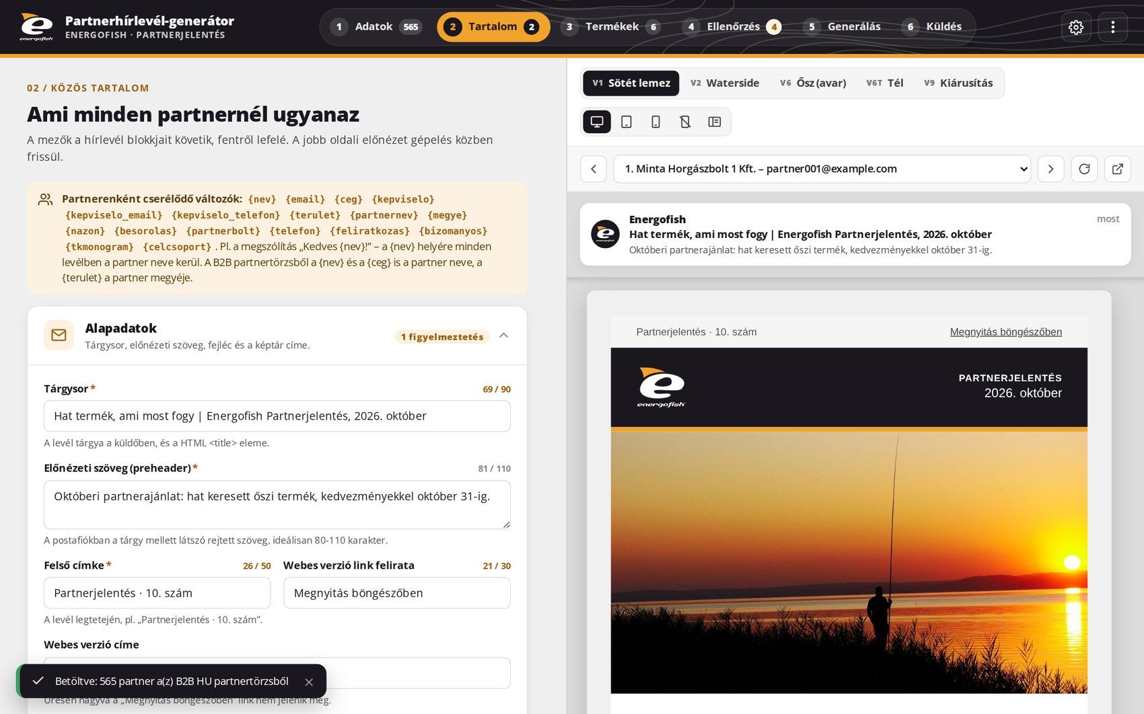
8. ábra – A Tartalom lépés: a mezők blokkonként, a karakterszámlálókkal
- Kezdje az Alapadatok blokkal: a Tárgysor és az Előnézeti szöveg az, amit a partner a postafiókjában először lát.
- Haladjon végig a blokkokon. A jobb oldali előnézet gépelés közben azonnal frissül.
- A mezők melletti számláló (pl. 69 / 90) a tervező által javasolt legnagyobb hosszt mutatja; e fölött a szöveg a levélben nem fér el szépen.
A szövegekbe partnerenként cserélődő változók írhatók, amelyek helyére minden levélben a partner saját adata kerül:
Változó | Mi kerül a helyére
{nev} | A partner neve (pl. a megszólításban: „Kedves {nev}!”)
{ceg} | A partner cégneve
{email} | A partner e-mail címe
{kepviselo} | A területi képviselő neve
{kepviselo_email}, {kepviselo_telefon} | A területi képviselő elérhetőségei
{terulet} | A képviselő területe (megye)
{termekszam} | A levélben szereplő termékek száma

💡 Tipp: A Személyes levél blokkban A levelet a partner területi képviselője írja alá kapcsolóval az aláíró neve, beosztása és fotója partnerenként a saját képviselőé lesz – mintha ő írná a levelet.

4.2.1. Képek a hírlevélben
A levél képeit (borító, termékképek, képviselőfotók, saját grafikák) a partnerek levelezője a webes képtárból tölti le. Hogy minden levelezőben – az asztali Outlookban is – megjelenjenek, ezeket a formátumokat használja:
Formátum | Mire való | Megjegyzés
JPG | Fotók: borítókép, termékfotó | Minden levelező megjeleníti. 75–85%-os minőségben mentve kicsi és éles.
PNG | Logó, ikon, képviselőfotó, átlátszó hátterű vagy szöveges grafika | Minden levelező megjeleníti.
GIF | Csak ha a képnek mozognia kell | Az asztali Outlook csak az első képkockát mutatja.
WebP, SVG, AVIF | Ne használja | Az asztali Outlook nem jeleníti meg, a Gmail is csak részben.

- Méret: kétszeres felbontás, hogy telefonon is éles legyen – a teljes szélességű borítókép 1200 px széles, a termékkép legalább 360 × 360 px.
- Fájlméret: képenként lehetőleg 200 KB alatt (a borító legfeljebb kb. 300 KB).
- Színtér: sRGB (a CMYK-s JPG egyes levelezőkben fakó vagy hibás lesz).
- Fájlnév: kisbetű, ékezet és szóköz nélkül, pl. osz-borito-2026-10.jpg. Ha egy kép tartalma megváltozik, kapjon új nevet, mert a levelezők a régit gyorsítótárból mutathatják.
💡 Tipp: A képmezők (pl. borítókép, termékkép) melletti Képtár… gombbal a képtárban már fent lévő képek közül lehet választani – nem kell a webcímet kézzel beírni. A „Csak helyben” jelölésű képek a következő FTP-feltöltéssel (vagy a küldés előtti ellenőrzéssel) kerülnek fel.
📝 Megjegyzés: A képek helyettesítő szövege (a Borítókép helyettesítő szövege, illetve a termékeknél a Kép helyettesítő szöveg mező) akkor látszik, ha a partner levelezője alapból nem tölti be a képeket – érdemes röviden kitölteni.

4.3. 3. lépés: Ajánlott termékek (Termékek)
A Termékek lépésben állítható össze, mely termékek kerüljenek a levélbe és milyen sorrendben. A termékek a friss cikktörzsből (termékfeed) választhatók; a program a betöltött partnerhalmaz országához tartozó cikktörzsből keres (pl. B2B SK esetén a szlovákból).
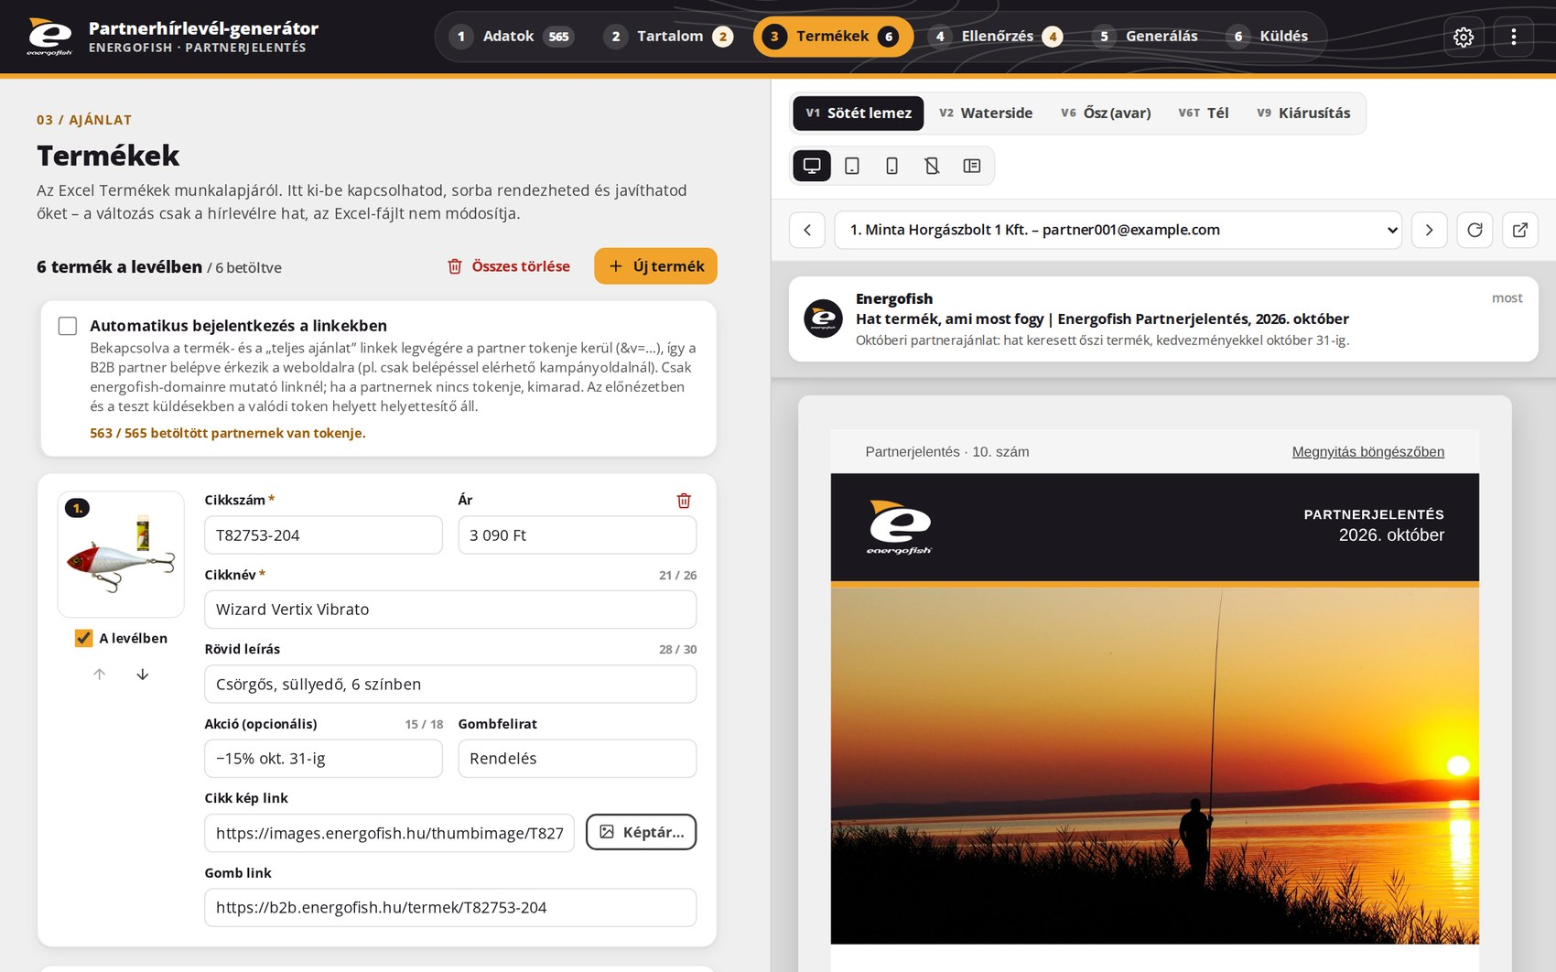
9. ábra – A Termékek lépés: termékkártyák képpel, árral, akcióval és linkekkel

4.3.1. Termék hozzáadása a cikktörzsből
- Kattintson az Új termék gombra.
- A keresőmezőbe írjon cikkszámot vagy nevet (pl. „wizard vibrato”). A találatok azonnal megjelennek képpel, kisker és nagyker árral és készletinformációval.
- Felül állítsa be, mi kerüljön a termékkártyára: az Ár (kisker bruttó vagy nagyker nettó), a Kép (cikkép, nagy, kis vagy bélyegkép) és a Gomb link.
- Kattintson a kívánt termék melletti Hozzáadás gombra. Egymás után több termék is hozzáadható.
- Végül kattintson a Kész gombra.
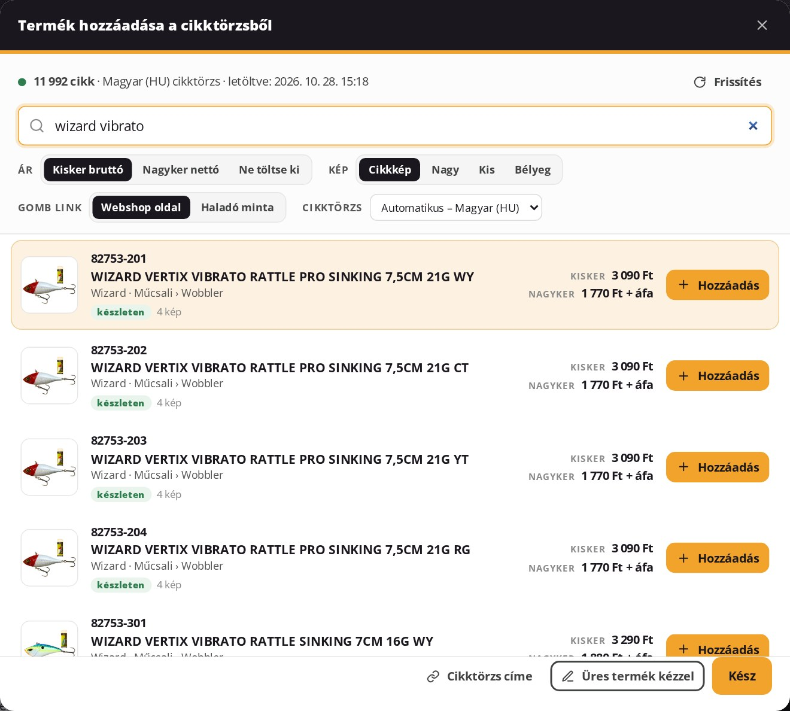
10. ábra – Termék hozzáadása a cikktörzsből: keresés, beállítások, találatok

4.3.2. A termékek szerkesztése
- A pipa (A levélben) ki-be kapcsolja a terméket; a nyilakkal módosítható a sorrend, a kuka ikonnal törölhető.
- A mezők (cikknév, rövid leírás, ár, akció, gombfelirat, linkek) közvetlenül javíthatók; a számláló itt is a javasolt hosszt mutatja.
- A Cikk / Főtermék választóval termékenként eldönthető, hogy a levélben a konkrét cikk (változat) vagy a főtermék neve, azonosítója és linkje szerepeljen.
- A Képtár… gombbal a webes képtárban lévő képek közül is választható kép.
- Az Automatikus bejelentkezés a linkekben kapcsolóval a termékoldalakra mutató linkek végére a partner saját belépési tokenje kerül, így a partner bejelentkezve érkezik a webshopba.
📝 Megjegyzés: A változtatások csak a hírlevélre vonatkoznak, a cikktörzset és az Excel-fájlt nem módosítják.

4.4. 4. lépés: Ellenőrzés
Az Ellenőrzés lépés folyamatosan figyeli a kötelező mezőket, a hosszkorlátokat, a linkeket és a képeket. Felül összesítve látszik, generálható-e a hírlevél, alatta blokkonként a hibák (piros) és a figyelmeztetések (sárga).
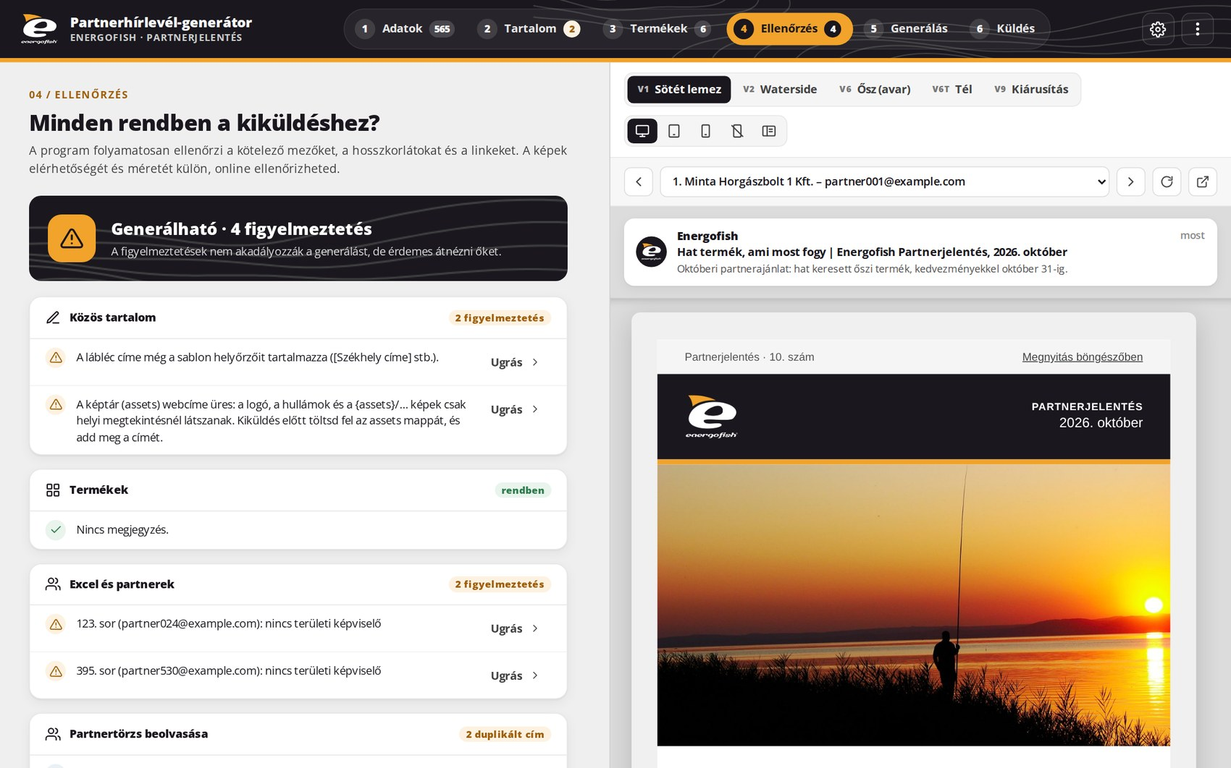
11. ábra – Az Ellenőrzés lépés: összesítés és a figyelmeztetések blokkonként
- Nézze át a figyelmeztetéseket. Az Ugrás gomb a hibás mezőhöz visz.
- Javítsa a hibákat; a lista azonnal frissül.
- Kattintson a Képek ellenőrzése gombra: a program letölti a borító-, termék- és képviselőképeket, és ellenőrzi, hogy elérhetők-e és megfelelő méretűek-e.
📝 Megjegyzés: A figyelmeztetések nem akadályozzák a generálást, de érdemes átnézni őket. Hibás állapotban a program nem enged generálni.

4.5. 5. lépés: Sablon és generálás (Generálás)
A Generálás lépésben választható ki a levél sablonja, és itt készülnek el a partnerenkénti levelek.
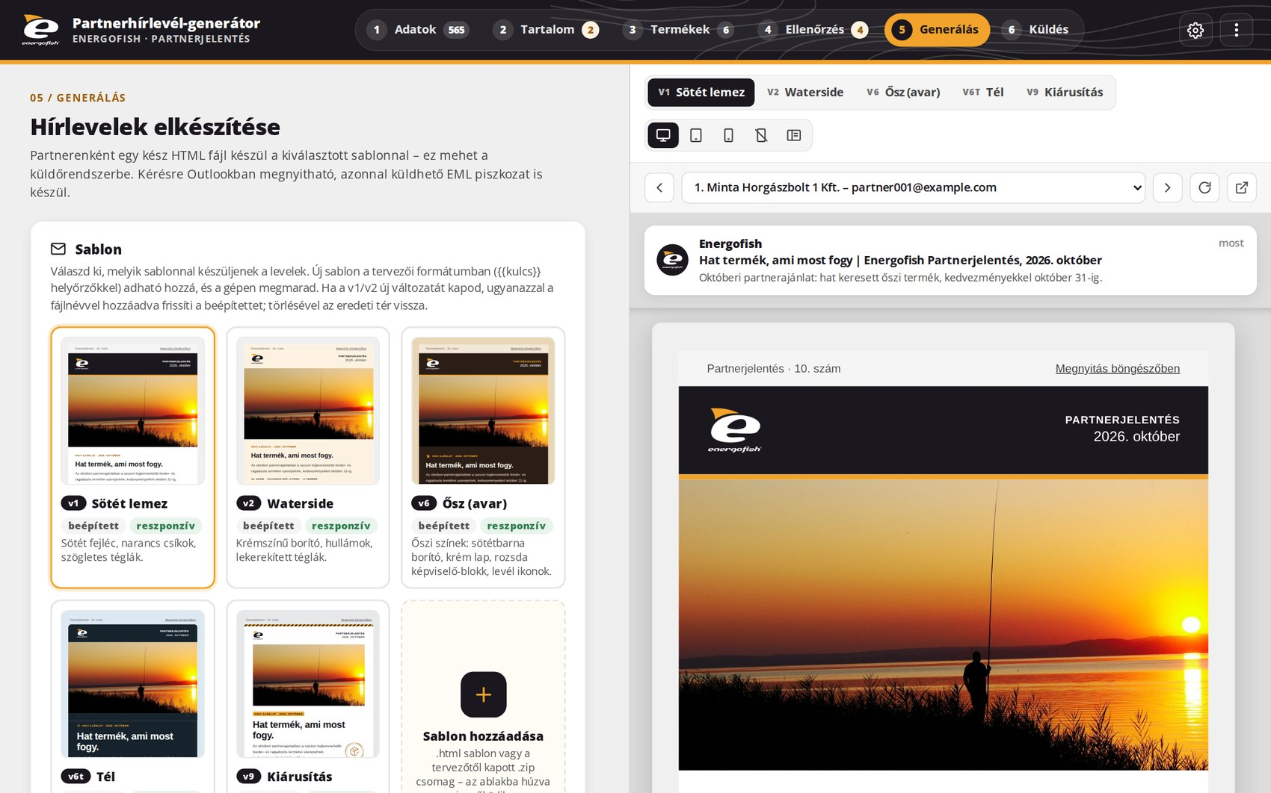
12. ábra – A Generálás lépés: a beépített sablonok kártyái a „reszponzív” jelzéssel
Sablon | Jellege
V1 Sötét lemez | Sötét fejléc, narancs csíkok, szögletes terméktéglák – az alapértelmezett sablon.
V2 Waterside | Krémszínű borító, hullámok, lekerekített téglák.
V6 Ősz (avar) | Őszi színek: sötétbarna borító, krém lap, rozsda képviselő-blokk, levél ikonok.
V6T Tél | Téli színek: mélyvíz-kék lemez, hósáv a borító alatt, jégkristály ornamens.
V9 Kiárusítás | Raktári szállítólevél-hangulat: beton-szürke lap, figyelmeztető szalag, készletkártyák.

- Kattintson a kívánt sablon kártyájára (vagy válassza ki az előnézet feletti sablonválasztóban).
- Ellenőrizze a kimeneti mappát és a fájlnév-mintát; szükség esetén kapcsolja be az EML-piszkozatok készítését (Outlookban megnyitható levelek).
- Kattintson a generálás gombra. A program partnerenként elkészíti a HTML-levelet, egy áttekintő oldalt és a küldési listát.
📝 Megjegyzés: Minden beépített sablon minden levelezőben reszponzív: asztali gépen 3 oszlopban, telefonon egymás alatt mutatja a termékeket, és csak világos megjelenésű. Új sablon a Sablon hozzáadása kártyával adható hozzá (.html vagy a tervezőtől kapott .zip csomag).

4.6. 6. lépés: Kiküldés (Küldés)
A Küldés lépés a kész leveleket a Postmark szolgáltatáson keresztül küldi ki – pontosan azt a levelet, amelyet az előnézet és a generálás is mutat. Felül a Postmark-kapcsolat és a képtár (FTP) állapota látszik, alatta a kampány és a küldési mód.
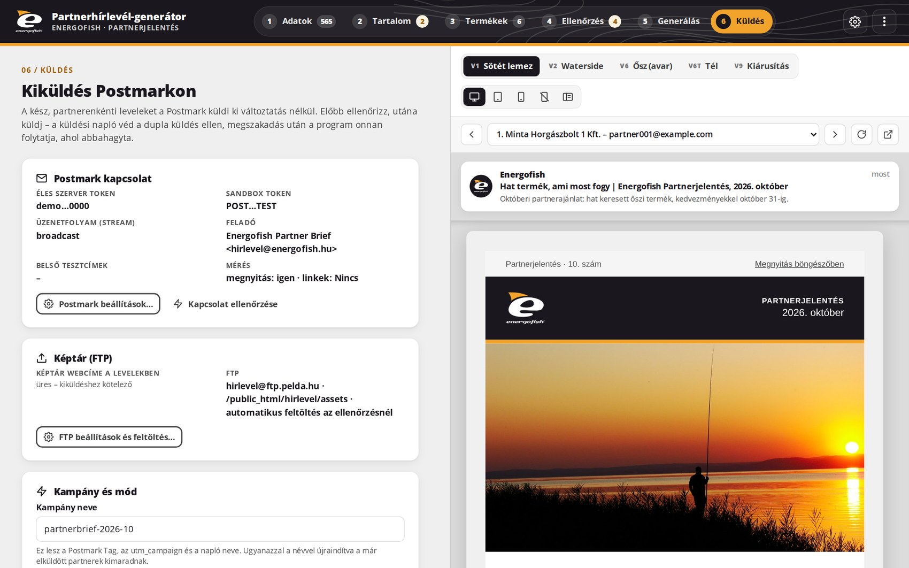
13. ábra – A Küldés lépés: Postmark-kapcsolat, képtár és kampány
A küldésnek négy módja van. Mindig a biztonságos irányból haladjon az éles küldés felé:
Mód | Mit csinál
Validálás | A Postmark ellenőrzi a leveleket, de semmit nem küld el. Biztonságos próba.
Sandbox | Egy teszt-szerverre megy: a levelek a Postmark felületén megnézhetők, de senki nem kapja meg őket.
Belső teszt | Valódi küldés, de csak a beállított belső tesztcímekre, néhány partner levelével, „[TESZT]” tárggyal.
Éles | Valódi küldés a partnereknek. A megerősítéshez be kell írni a címzettek számát.

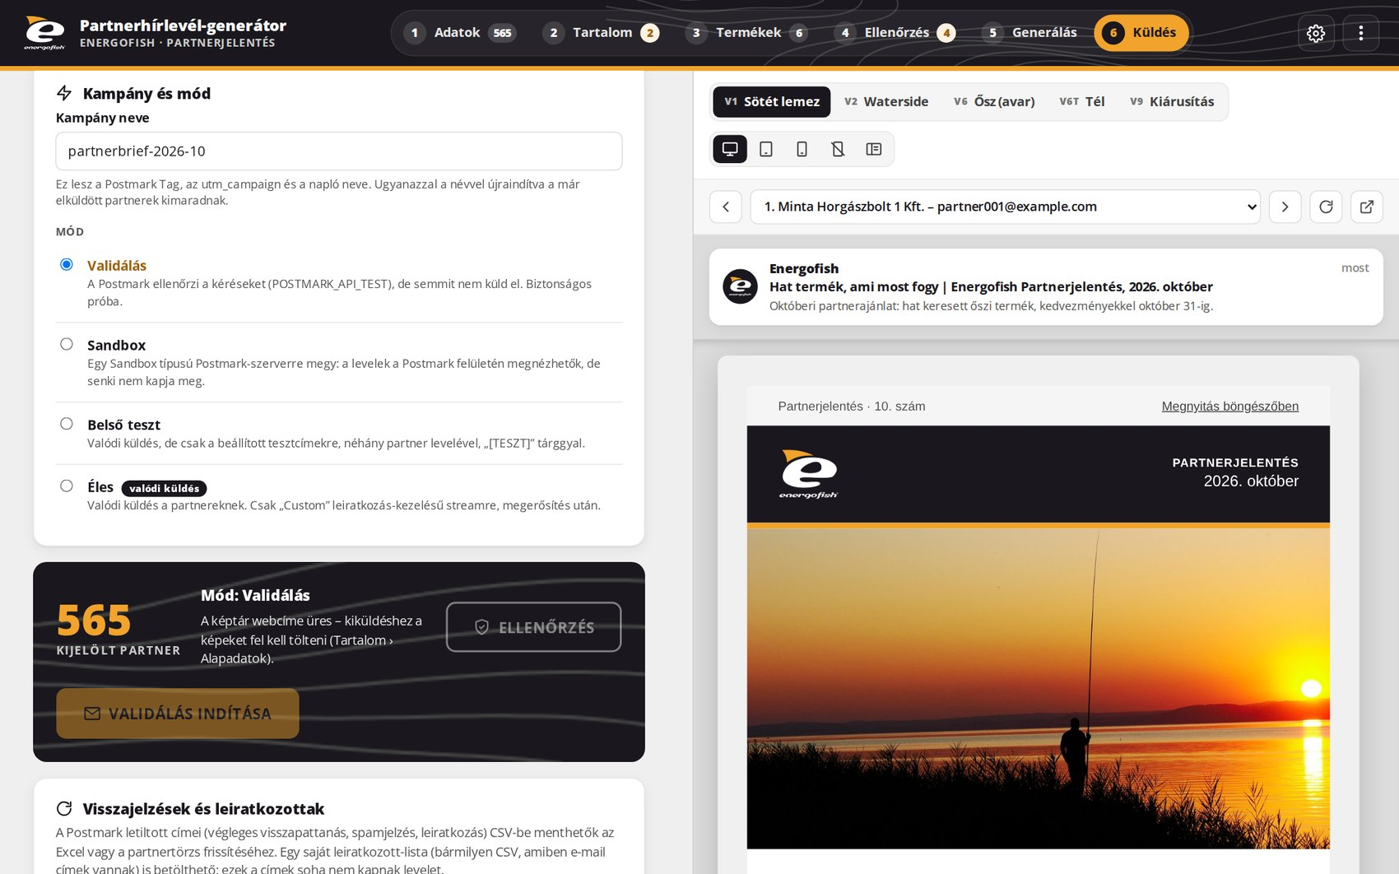
14. ábra – Kampány és mód: a négy küldési mód és a kijelölt partnerek száma
- Adja meg a Kampány nevét (pl. partnerbrief-2026-10). Ez lesz a Postmark címkéje, a linkek kampánykódja és a küldési napló neve.
- Válassza a Validálás módot, és kattintson az Ellenőrzés gombra. A program frissíti a partnertörzset, feltölti a hiányzó képeket a képtárba, és összesíti a címzetteket és a kimaradókat (okkal együtt).
- Indítsa el a validálást. Ha minden rendben, váltson Belső teszt módra, és küldje ki a tesztleveleket; nézze meg őket számítógépen és telefonon is.
- Végül válassza az Éles módot, ellenőrizzen még egyszer, majd indítsa a küldést. A megerősítéshez írja be a címzettek számát.
💡 Tipp: A küldés időzíthető is: ellenőrzés után kattintson az Időzítés… gombra, és adja meg a dátumot és az időpontot. A program a megadott időben frissíti a partnertörzset, feltölti a képeket, újra ellenőriz, majd elküldi a leveleket. Ehhez a programnak futnia kell, és a gép nem lehet kikapcsolva (laptopnál ne csukja le a fedelet).
⚠️ Figyelem: Ha egy küldés megszakad (pl. leáll a gép), indítsa újra ugyanazzal a kampánynévvel: a már sikeresen elküldött partnerek kimaradnak, így senki nem kap két levelet.
📝 Megjegyzés: Kimaradnak a hibás vagy ismétlődő címek, a Postmarkban letiltott címek (visszapattanás, spamjelzés, leiratkozás) és a helyi leiratkozó-listán szereplők. Kampányonként és módonként CSV-napló készül a kimeneti mappa postmark-naplo almappájában.

4.6.1. Visszajelzések és leiratkozottak
A Küldés lépés alján, a Visszajelzések és leiratkozottak kártyán követhető, kik nem kaphatnak több levelet:
- Visszajelzések frissítése – lekéri a Postmarkból a letiltott címeket (végleges visszapattanás, spamjelzés, leiratkozás), és CSV-be menti a kimeneti mappába (postmark-visszajelzesek_<dátum>.csv), a partnerek adataival együtt. Ebből frissíthető a partnertörzs vagy az Excel.
- Leiratkozottak importálása… – bármilyen CSV vagy szövegfájl, amelyben e-mail címek vannak (pl. egy másik rendszerből kapott leiratkozó-lista). Ezek a címek ezután soha nem kapnak levelet.
- Teszt-napló törlése – ez a gomb nem a kártyán, hanem egy teszt küldés után a küldés állapotánál jelenik meg. A teszt módok (Validálás, Sandbox, Belső teszt) küldési naplóját törli, hogy ugyanazzal a kampánynévvel újra lehessen próbálni. Az éles küldés naplója nem törölhető.
📝 Megjegyzés: A helyi leiratkozó-lista a beállításokkal együtt kerül át másik gépre (lásd 5.6.), és átvételkor csak bővül – egy leiratkozás sem veszhet el.

5. Beállítások

5.1. A Beállítások ablak
A Beállítások ablak a jobb felső fogaskerék ikonnal nyílik meg. A tetején lévő menüvel gyorsan a kívánt részhez lehet ugrani: Import Excel, Cikktörzs, Partnertörzs-források, Képtár (FTP), Átvitel, Alaphelyzet.
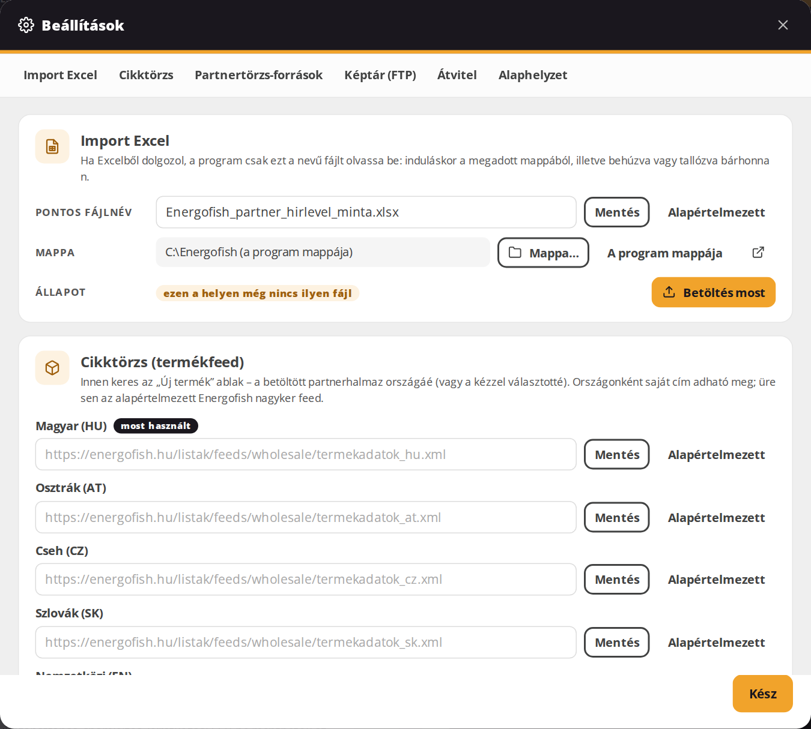
15. ábra – A Beállítások ablak: import Excel és cikktörzs-címek országonként
Rész | Mire való
Import Excel | Az Excelből dolgozók számára: a beolvasandó munkafüzet pontos neve és mappája.
Cikktörzs | A termékkereső forrása országonként (HU, AT, CZ, SK, EN, RO, ES). Üresen az alapértelmezett Energofish nagyker feed.
Partnertörzs-források | A célcsoportok (országok) tokenes exportlinkjei. A program titkosítva tárolja őket, a felületen csak rövidítve látszanak.
Képtár (FTP) | A levelek képeinek feltöltése a webes tárhelyre (lásd 5.3.).
Átvitel | Minden beállítás átvitele másik gépre egy titkosított fájllal (lásd 5.6.).
Alaphelyzet | A betöltött termékek vagy partnerek törlése, illetve a program visszaállítása alapállapotba.

5.2. Partnertörzs-források
A partnertörzs letöltéséhez célcsoportonként egy tokenes exportlink szükséges. Ezt elég egyszer megadni:
- Nyissa meg a Beállítások › Partnertörzs-források részt (vagy az Adatok lépésben a Források… gombot).
- Illessze be a célcsoport linkjét (pl. „B2B HU: https://…”), majd kattintson a Mentés gombra.
- Több link egyszerre is beilleszthető; a program felismeri, melyik célcsoporté.
⚠️ Figyelem: A linkek végén lévő token hozzáférést ad a partneradatokhoz. Kezelje bizalmasan: ne küldje el e-mailben, és ne mentse nyílt szöveges fájlba. Más gépre a beállításfájllal (5.6.) vigye át.

5.3. Képtár (FTP)
A levelek képeinek (logók, borító, termék- és képviselőfotók) egy webes tárhelyen kell lenniük, hogy a partnerek levelezője le tudja tölteni őket. A Képtár feltöltése (FTP) ablak ezt automatikusan elvégzi.
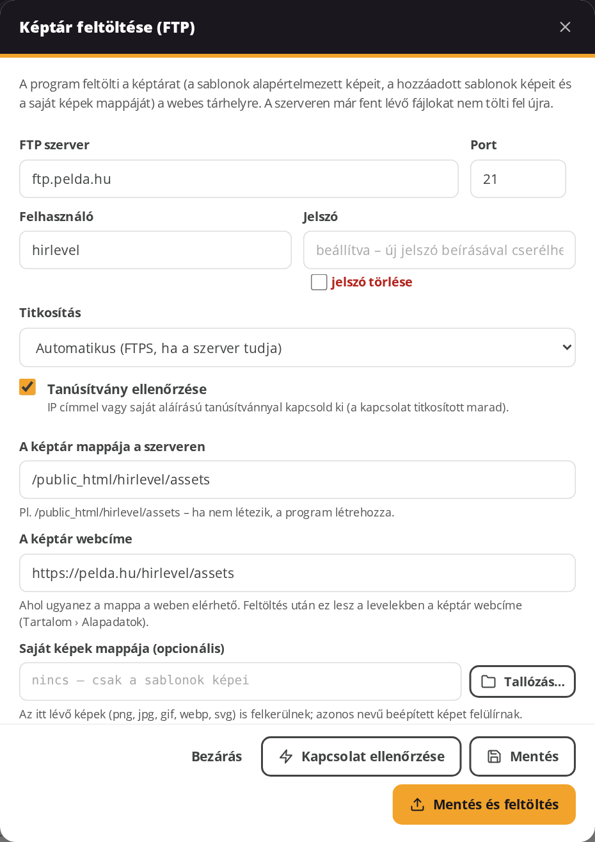
16. ábra – A képtár FTP-beállításai
- Adja meg az FTP szerver, a Felhasználó és a Jelszó adatait.
- Adja meg A képtár mappája a szerveren (pl. /public_html/hirlevel/assets) és A képtár webcíme (ahol ugyanez a mappa a weben elérhető) mezőt.
- Kattintson a Kapcsolat ellenőrzése gombra, majd a Mentés és feltöltés gombra.
📝 Megjegyzés: A program csak a hiányzó képeket tölti fel, a szerveren már meglévőkhöz nem nyúl. Bekapcsolt automatikus feltöltésnél a Küldés lépés Ellenőrzés gombja előbb feltölti a hiányzó képeket. A WEBP-képekhez az Outlook számára PNG-változat is készül.

5.4. Képviselőfotók
A levél képviselő-blokkjában a partner területi képviselőjének fotója jelenik meg. A fotó a monogram alapján kerül a képtárba (kisbetűvel, ékezet nélkül, pl. GÁL → gal.png; a PNG-t minden levelező, az asztali Outlook is megjeleníti). Fotó nélkül a levélben a képviselő monogramja látszik.
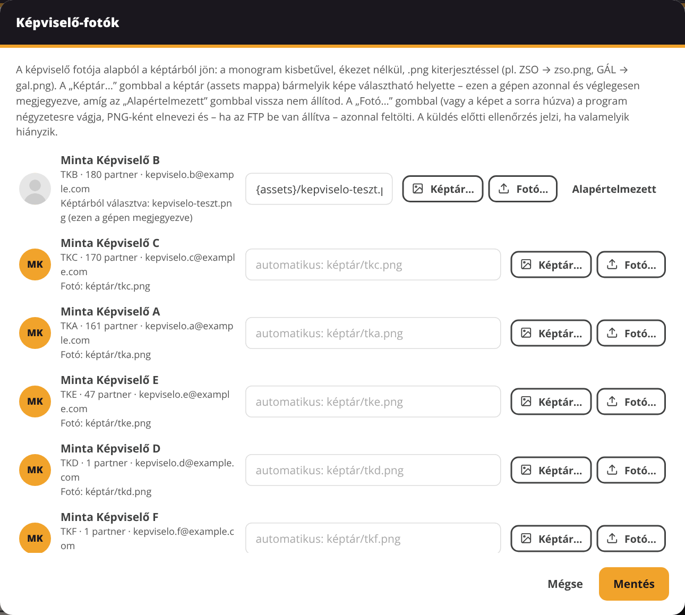
17. ábra – A Képviselő-fotók ablak: fotó feltöltése vagy választása a képtárból
- Az Adatok lépésben, a betöltött halmaz kártyáján (vagy a partnerhalmaz-ablakban) kattintson a Képviselő-fotók… gombra.
- A képviselő sorában kattintson a Fotó… gombra, vagy húzza a képet a sorra.
- A program a fotót a megfelelő méretre vágja, PNG-ként elnevezi, és – ha az FTP be van állítva – azonnal fel is tölti.
- Ha a képtárban (assets mappa) már van megfelelő kép, a Képtár… gombbal választhatja ki helyette. A választás azonnal mentődik, és ezen a gépen megmarad (a beállításfájllal más gépre is átvihető).
- Az Alapértelmezett gombbal bármikor visszaállítható a monogram szerinti alapértelmezett fotó.
💡 Tipp: A küldés előtti ellenőrzés jelzi, ha valamelyik képviselőnek, akinek a partnerei levelet kapnak, még nincs fotója.
📝 Megjegyzés: Ha egy képviselő fotója a képtárban eddig csak .webp néven volt fent (pl. gal.webp), töltse fel .png néven is (gal.png), vagy töltse fel újra a Fotó… gombbal. A programmal korábban feltöltött fotóknál a PNG-változat már megvan.

5.5. Postmark-beállítások
A kiküldéshez a Postmark szerver API-tokenje szükséges. A Küldés lépésben a Postmark beállítások… gombbal nyitható meg.
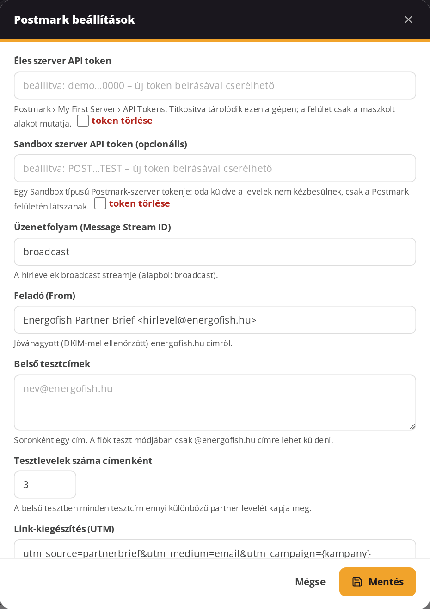
18. ábra – Postmark-beállítások: tokenek, üzenetfolyam, feladó, tesztcímek
Beállítás | Mire való
Éles szerver API token | A Postmark szerver API-tokenje (Postmark › Servers › API Tokens). Titkosítva tárolódik, csak rövidítve látszik.
Sandbox szerver API token | Opcionális: egy nem kézbesítő teszt-szerver tokenje a Sandbox módhoz.
Üzenetfolyam | A hírlevelek „broadcast” üzenetfolyama.
Feladó | Alapértelmezés: Energofish Partner Brief <hirlevel@energofish.hu>.
Belső tesztcímek | A Belső teszt mód címzettjei; soronként egy cím.
Link-kiegészítés (UTM) | A kampánykövető paraméterek, amelyek minden linkhez hozzáadódnak (a leiratkozó link kivételével).
Válaszcím | Bekapcsolva a partner válasza a saját területi képviselőjéhez érkezik.

5.6. Átvitel másik gépre
Az Átvitel másik gépre funkcióval minden beállítás – a Postmark-tokenekkel, az FTP-jelszóval, a partnertörzs-forrásokkal, a hozzáadott sablonokkal, a képviselőfotókkal és a leiratkozó-listával együtt – egyetlen, jelszóval titkosított fájlba menthető, és egy másik gépen egy lépésben átvehető (lásd 2.4.).
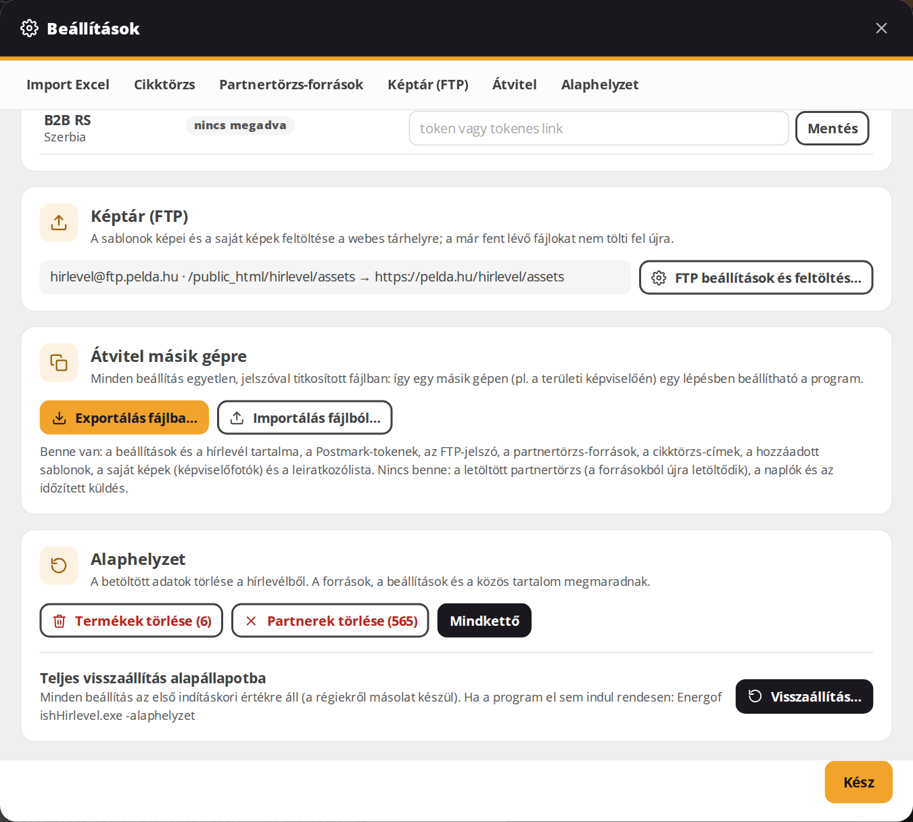
19. ábra – Az Átvitel másik gépre rész a Beállítások ablakban
- Nyissa meg a Beállítások › Átvitel másik gépre részt, és kattintson az Exportálás fájlba… gombra.
- Adjon meg egy legalább 8 karakteres jelszót kétszer.
- Kattintson a Mentés fájlba… gombra, és válassza ki, hova kerüljön a .efbeall fájl. A program összesíti, mi került bele.
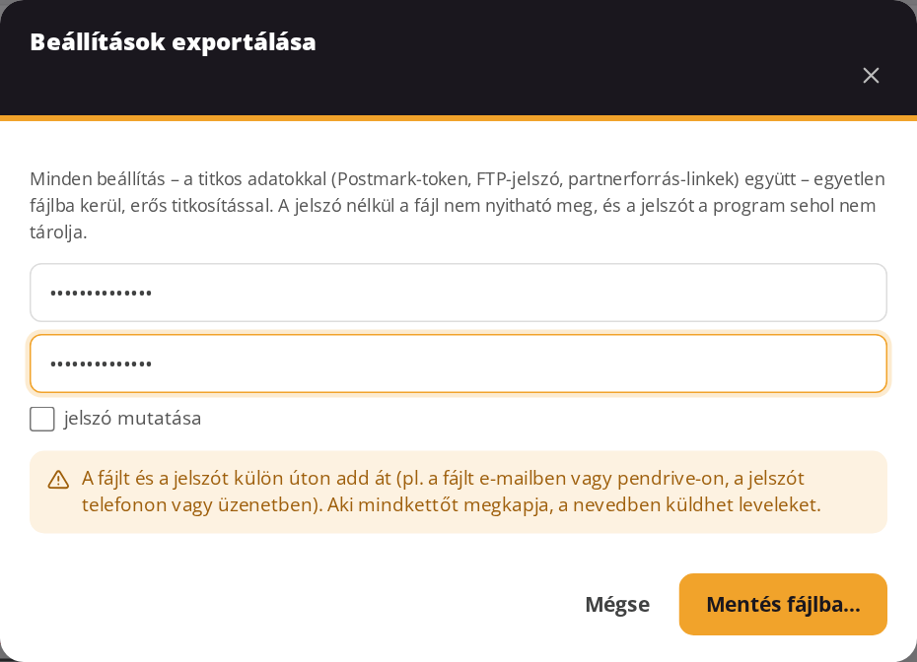
20. ábra – Beállítások exportálása jelszóval
⚠️ Figyelem: A fájlt és a jelszót külön úton adja át (például a fájlt pendrive-on vagy e-mailben, a jelszót telefonon). Aki mindkettőt megkapja, az Energofish nevében küldhet leveleket. A jelszót a program sehol nem tárolja; elfelejtett jelszóval a fájl nem nyitható meg.
📝 Megjegyzés: Nem kerül a fájlba: a letöltött partnertörzs, a cikktörzs-gyorsítótár, a naplók és az időzített küldés (különben két gép küldené ki ugyanazt).

5.7. Alaphelyzet
- Termékek törlése, Partnerek törlése – a betöltött adatok törlése a hírlevélből; a források és a beállítások megmaradnak.
- Teljes visszaállítás alapállapotba – minden beállítás az első indításkori értékre áll; a régiekről másolat készül.

6. Hibaelhárítás és gyakori kérdések

6.1. Gyakran ismételt kérdések
Kérdés | Válasz
A levélben nem látszanak a képek. | A képeknek a webes képtárban kell lenniük. Ellenőrizze a Tartalom › Alapadatok Képtár webcíme mezőt, és töltse fel a képeket (Beállítások › Képtár (FTP)).
Telefonon jól néz ki a levél? | A beépített sablonok minden levelezőben reszponzívak. Az előnézet Mobil, Telefon, stílus nélkül és Outlook, keskeny panel nézetében ellenőrizhető.
Sötét módú telefonon furcsák a színek. | A levelek „csak világos” jelölést kapnak, ezt a legtöbb levelező tiszteletben tartja. A Gmail alkalmazás ennek ellenére részben átszínezheti a levelet.
Megszakadt a küldés. Mi a teendő? | Indítsa újra ugyanazzal a kampánynévvel és móddal: a már elküldött partnerek kimaradnak, senki nem kap két levelet.
Hogyan állítom be a programot egy kolléga gépén? | A saját gépén exportálja a beállításokat (5.6.), a kolléga gépén importálja őket (2.4.).
Egy partner nem kapott levelet. | A küldés előtti Ellenőrzés kiírja a kimaradókat okkal együtt (pl. letiltott cím, leiratkozott, hibás e-mail). A részletek a küldési naplóban (CSV) is megtalálhatók.

6.2. Gyakori üzenetek és megoldások
Üzenet | Lehetséges ok | Megoldás
A Windows megvédte a számítógépet | A program nincs digitálisan aláírva. | További információ › Futtatás mindenképp.
Nem található az import Excel | Nincs a beállított nevű fájl a beállított mappában. | Tegye oda a fájlt, vagy állítsa be a nevét és mappáját (Beállítások › Import Excel).
A képtár webcíme üres – kiküldéshez kötelező | Nincs megadva, honnan töltsék le a levelezők a képeket. | Állítsa be és töltse fel a képtárat (5.3.).
A fiók még teszt módban van | A Postmark-fiók még nincs jóváhagyva: csak @energofish.hu címekre lehet küldeni. | Használja a Belső teszt módot, és kérje a fiók jóváhagyását.
Hibás jelszó, vagy a fájl sérült / módosult | Rossz jelszó a beállításfájlhoz, vagy a fájl megsérült. | Ellenőrizze a jelszót; szükség esetén kérjen új fájlt.
A partnertörzs nem frissült (gyanúsan kevés partner) | A letöltött export hibás vagy hiányos. | Próbálja újra később; a program addig a legutóbbi adatokkal dolgozik.

⚠️ Figyelem: Ha a probléma a fenti lépések után is fennáll, jegyezze fel a pontos üzenetet és a lépést, és forduljon a program gazdájához.

7. Szójegyzék
Kifejezés | Meghatározás
B2B partnertörzs | A webshop B2B feliratkozóinak listája célcsoportonként (országonként), a képviselővel, megyével és leiratkozó linkkel.
Célcsoport | A partnertörzs egy országra vonatkozó része (pl. B2B HU, B2B SK).
Partnerhalmaz | A partnertörzsből feltételek alapján összeállított címzettlista; névvel elmenthető.
Cikktörzs (termékfeed) | Az Energofish termékeinek országonkénti listája árakkal, képekkel, készlettel; innen választhatók a termékek.
Képtár | A levelek képeit tartalmazó webes mappa; a levelezők innen töltik le a képeket.
Sablon | A levél megjelenése (pl. V1 Sötét lemez); a tartalom és a termékek ebbe kerülnek.
Reszponzív | A levél minden képernyőmérethez igazodik: asztalon 3 oszlop, telefonon egymás alatt.
Postmark | A levelek kiküldésére használt e-mail szolgáltatás.
Kampány | Egy kiküldés neve; a Postmarkban címke, a linkekben kampánykód, egyben a küldési napló neve.
Validálás, Sandbox, Belső teszt, Éles | A négy küldési mód, a biztonságos próbától a valódi kiküldésig.
Token | Titkos hozzáférési kulcs (partnertörzs-forrás, Postmark, illetve a partner automatikus bejelentkezése).
Beállításfájl (.efbeall) | Jelszóval titkosított fájl a program összes beállításával, másik gépre való átvitelhez.

8. Verziótörténet
Verzió | Dátum | Szerző | Változások leírása
1.0 | 2026. 10. 28. | Varga Ferenc | Első kiadás a program 1.4.42-es verziójához.
1.1 | 2026. 10. 29. | Varga Ferenc | Képviselőfotók PNG-ben; fotó választása a képtárból (Képtár… és Alapértelmezett gomb) – a program 1.4.43-as verziójához.
1.2 | 2026. 10. 30. | Varga Ferenc | Új alfejezetek: Képek a hírlevélben (4.2.1.), Visszajelzések és leiratkozottak (4.6.1.); megjegyzés a régi .webp képviselőfotókról (5.4.).

9. Mellékletek

9.1. Ábrajegyzék
# | Ábra | Fejezet
1. | A program az első indítás után: a felső sávban a hat lépés, jobbra az élő előnézet | 2.2.
2. | Beállítások importálása: a fájl jelszava | 2.4.
3. | Átvétel előtt a program megmutatja a fájl tartalmát | 2.4.
4. | Mobil nézet a Tél sablonnal: a termékek egymás alatt | 3.2.
5. | Az „Outlook, keskeny panel” szimuláció zöld „rendben” jelzéssel | 3.2.
6. | A partnerhalmaz összeállítása: szűrők, országtérkép és a partnerek listája | 4.1.
7. | Betöltött partnerhalmaz: 565 partner, az előnézetben az első partner levele | 4.1.
8. | A Tartalom lépés: a mezők blokkonként, a karakterszámlálókkal | 4.2.
9. | A Termékek lépés: termékkártyák képpel, árral, akcióval és linkekkel | 4.3.
10. | Termék hozzáadása a cikktörzsből: keresés, beállítások, találatok | 4.3.
11. | Az Ellenőrzés lépés: összesítés és a figyelmeztetések blokkonként | 4.4.
12. | A Generálás lépés: a beépített sablonok kártyái a „reszponzív” jelzéssel | 4.5.
13. | A Küldés lépés: Postmark-kapcsolat, képtár és kampány | 4.6.
14. | Kampány és mód: a négy küldési mód és a kijelölt partnerek száma | 4.6.
15. | A Beállítások ablak: import Excel és cikktörzs-címek országonként | 5.1.
16. | A képtár FTP-beállításai | 5.3.
17. | A Képviselő-fotók ablak: fotó feltöltése vagy választása a képtárból | 5.4.
18. | Postmark-beállítások: tokenek, üzenetfolyam, feladó, tesztcímek | 5.5.
19. | Az Átvitel másik gépre rész a Beállítások ablakban | 5.6.
20. | Beállítások exportálása jelszóval | 5.6.

9.2. Kapcsolódó dokumentumok
# | Dokumentum | Formátum | Elérhetőség
M-01 | A program leírása (README) | Markdown | github.com/VargaFerencINF/hirlevelgen
M-02 | Sablonok reszponzív felépítése (RESZPONZIV-SZABALYOK.md) | Markdown | a program docs mappája
M-03 | Sablon-csomagok exportálási szabályai (EXPORT-SZABALYOK.md) | Markdown | a program docs mappája
M-04 | Sablonmezők és generátor (MEZOK-ES-GENERATOR.md) | Markdown | a program docs mappája

Energofish Kft. · www.energofish.hu · Felhasználói dokumentáció – Partnerhírlevél-generátor

